Отзыв о компании Leradata
Всё началось с того что мне предложили работу маркетологом в компании Leradata, которая занимается электронным товарооборотом.

Первое собеседование проводила Наталья, приятная, адекватная женщина.
Второе было с генеральным директором, леди Анищенко Евгенией. Сексуальный приятный голос, но это был лишь фантик.

Первый день
В первый день работы дали ноутбук с ОС на который сыпались ошибки, проблемы со звуком, не инсталлировались рабочие программы.
Познакомился с коллегами, получил доступы, настроил корпоративный скайп, начал делать технический аудит сайта, вообщем всё по шаблону.
Попытался найти флешку с тестовым Windows 7, не нашел. Коллега сказал, что запишет дома.
Второй день
Второй день работы начался с продолжения аудита. Позвонила леди Евгения, грубым голосом начала задавать вопросы. Как успехи? Что по плану на сегодняшний день? Что делал вчера? Что за проблемы со звуком?
Ответил тем, что настраивал рабочий ПК, устанавливал рабочие программы, делал аудит. Из-за того что на ноутбуке не работает звук, буду переустанавливать ОС.
У неё бомбанул пукан..


ТП: -- Как переустанавливаешь? У нас есть специальный сотрудник!
Я:-- Я могу сам установить, зачем сидеть и ждать пока установят?
ТП: -- Ты на работе должен работой заниматься!
Я: -- Но я не смогу работать без ноутбука..
ТП: (бомбящим, плюющим в микрофон голосом) Ты на работе должен заниматься работой. Делай список всех программ, и отдавай тех. Специалисту. Ты не имеешь права ничего устанавливать!!! Бла-бла-бла, вопрос закрыт.
Я отдал ноутбук тех. сотруднику, а так-же дал флешку с нерабочей ОС (как в итоге выяснилось), за что приношу свои извинения…
Выдали временный ноутбук, понимая что идея с составлением списка программ и отправлением в тех. отдел оставит меня на весь день без работы, установил все необходимые программы и вошел во все учетные записи. Подождал пока синхронизируется дропбокс и приступил дальше к работе с аудитом.
Третий день
Установил твиттер, посмотрел последние эксперименты и новости в SEO и маркетинге. Зарегистрировался в нужных для работы сервисах, начал настраивать системы аналитики.
Звонит леди Евгения, задаёт типичные вопросы. Как успехи? Что делаешь? Вместо того что бы устроить вирт, рассказал то чем занимаюсь и то что дальше по плану. Она попросила в конце дня скинуть отчет, на что я согласился. (хотя одним из условием при трудоустройстве были отчеты в конце каждой недели)
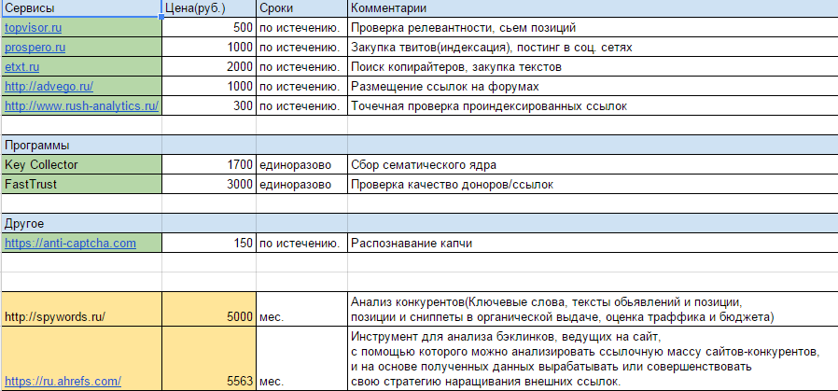
Ощущая давление, нехотя продолжил свой рабочий день. Собрал список и в конце рабочего дня скинул.

Четвертый день
Начался с проверки почты и последних SEO новостей. Решил поинтересоваться у моей тян, смотрела ли она мой отчет. Выяснилось что не смотрела..
Через некоторое время в моей жизни появляется ещё одна интересная персона. В скайп добавился Евгений Потошин (заместитель ИТ отдела, в будущем слоупок)


По просьбе кинул ему адреса сайтов своих проектов. Позже попросил доступ к редактированию моих бюджетов… Открыл доступ и он принялся к комментированию

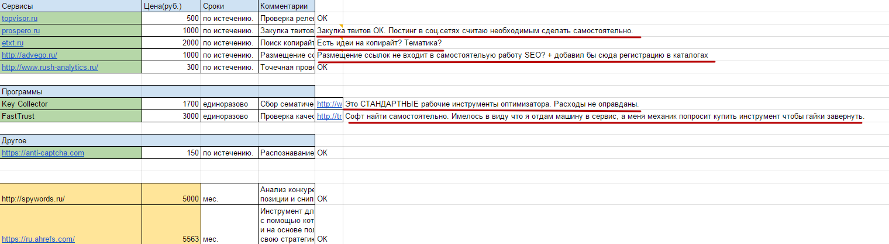
- Слоупок предложил постинг делать самостоятельно, но не учел что нужно прокачать десятку аккаунтов. =(
- «Есть идея на копирайт? Тематика?». Женя забыл где работает, напоминайте ему..

- «Размещение ссылок на форумах»
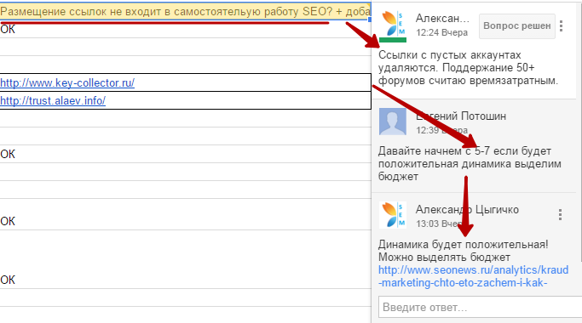
Слоупок проигнорировал статью от seonews и предложил мне месяц сидеть и общаться на форумах, что бы один раз невзначай разместить ссылочку. =)
- Программы
4.1. Key Collector – одна из основных программ для работы. Лицензия покупается только на 1 компьютер и идёт привязка по железу. Женя предложил оставлять дома включенный компьютер и подключаться к нему через teamviewer. Я его предложение посчитал не совсем адекватным, а точнее совсем дурным и отказался.
4.2. Софт на первое время не нужен. Но комментарий «Софт найти самостоятельно. Имелось в виду что я отдам машину в сервис, а меня механик попросит купить инструмент чтобы гайки завернуть.» убил меня… Я тут не буду пояснять.. Кто поймёт, будет плакать от смеха!
Я попросил леди Евгению сменить моего «оценщика», на что она ответила «Евгений квалифицированный специалист», я завалил лицо от его квалификации, написал «Ок» и продолжил дальше работать.
Проверял сайт антиплагиатом, попросил Евгению что бы на сервис антикапчи положили 150 рублей, но что она ответила что у неё денег нет.. Она принимает только выставленные счета на юр. лицо.
Попросил помощи у слоупока, он предложил найти юридическую компанию которая имеет возможности пополнять данные сервисы. Я посчитал глупым искать юр. компанию для перевода 150-ти рублей.. и начал ручками вбивать антикапчу.
Были найдены полные дубли сайта. Один из нах на поддомен компании которая банчит матрасами. Скорей всего у Евгении есть запасной вариант, на случай если компания развалиться.

День пятый
Пришел, доделал аудит. Появилась идея как сэкономить бюджет компании. Создал файл и отравил нашим Женькам.
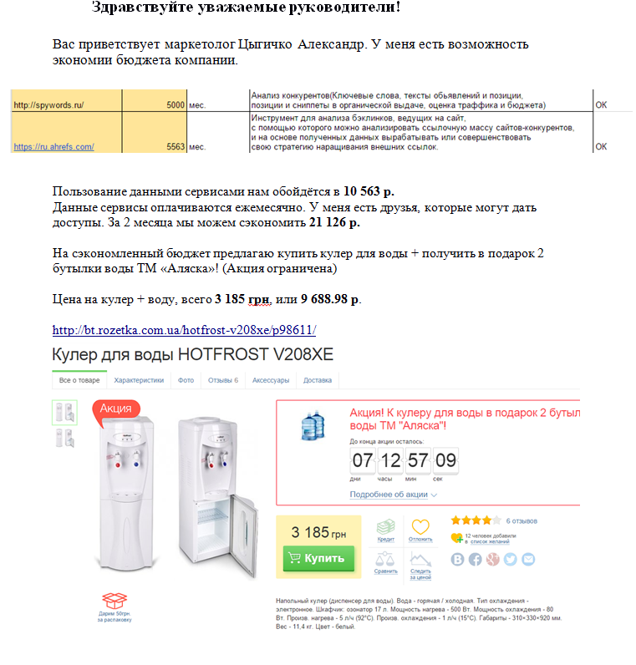

Мне позвонила леди Евгения и сказала, что недовольна качеством моей работы и уволила без выдачи зп.
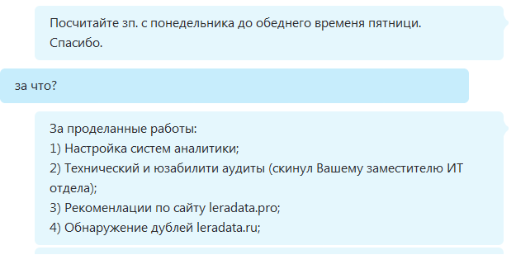
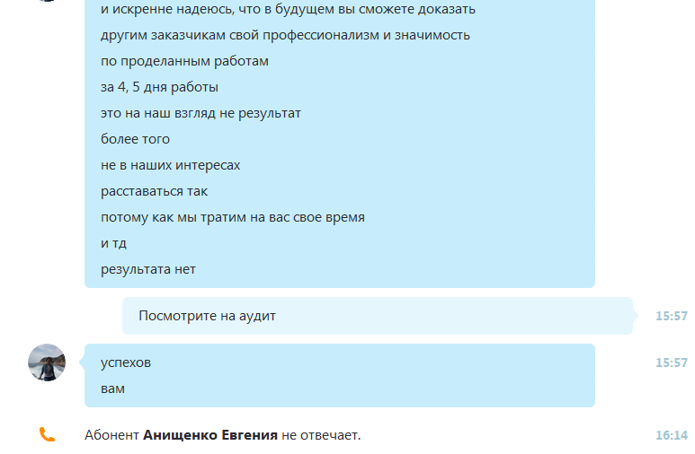

В итоге хочу сказать, что это была самая веселая моя работа. У меня никогда руководители не вызывали смех, тем более до слез.

